29 квітня 2015 року відбувся Харківський місцевий етап Всеукраїнського молодіжного чемпіонату з брейн-рингу «Вивчай Європу – змінюй Україну», організований Представництвом Європейського Союзу в Україні та Інформаційним центром Європейського Союзу Харківського національного економічного університету ім. Семена Кузнеця.
В змаганні взяли участь 11 команд – 7 студентських та 4 шкільних, які показали настільки гарне знання європейської історії, економіки та культури, що навіть переможця змогли визначити лише за допомогою додаткового питання. Ним стала команда «Euro Mix» Харківської загальноосвітньої школи №91.
Переможці отримали призи від Представництва ЄС та торт від ХНЕУ ім. С. Кузнеця, які вручив їм голова журі – головний спеціаліст Департаменту освіти Харківської обласної державної адміністрації. Команди, що посіли 2 і 3 місце також отримали заохочувальні призи від Представництва ЄС, а кожна з команд-учасниць подарунки від ХНЕУ ім. С. Кузнеця.
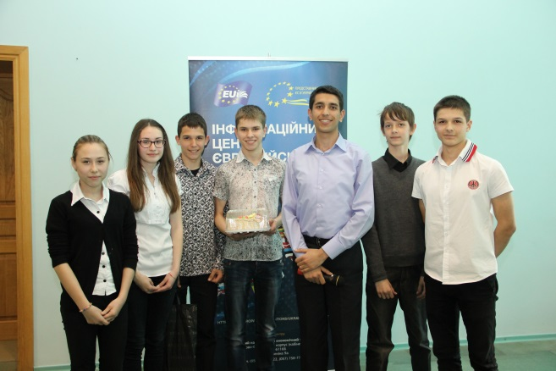
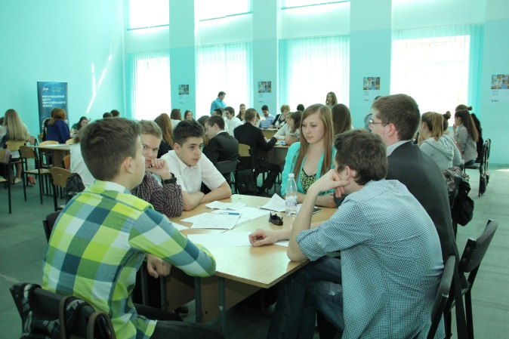

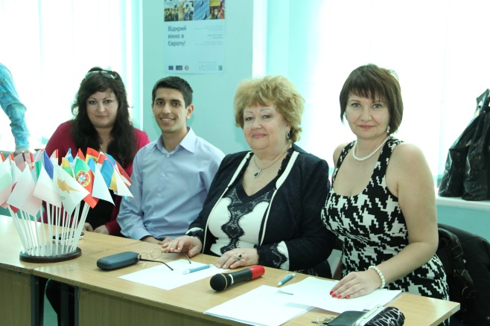
Нагородження переможців Пошуки вірної відповіді

Журі

